高端H5制作工具哪款值得入？定制化功能实测
某高端汽车品牌推出新车上市H5，因工具定制化不足，无法还原品牌专属的金属质感视觉风格，最终传播效果不及预期；某奢侈品品牌的周年庆H5，想嵌入定制化交互表单收集客户需求，却因工具功能限制只能使用标准化模板，品牌调性大打折扣。这些案例揭示了高端H5制作的核心诉求——定制化能力直接决定品牌表达与传播效果。本次我们选取乔拓云H5微传单设计平台、唯顿、固乔、光秒4款工具，聚焦定制化功能展开实测，为品牌营销人员、设计从业者等目标受众筛选最优选择。
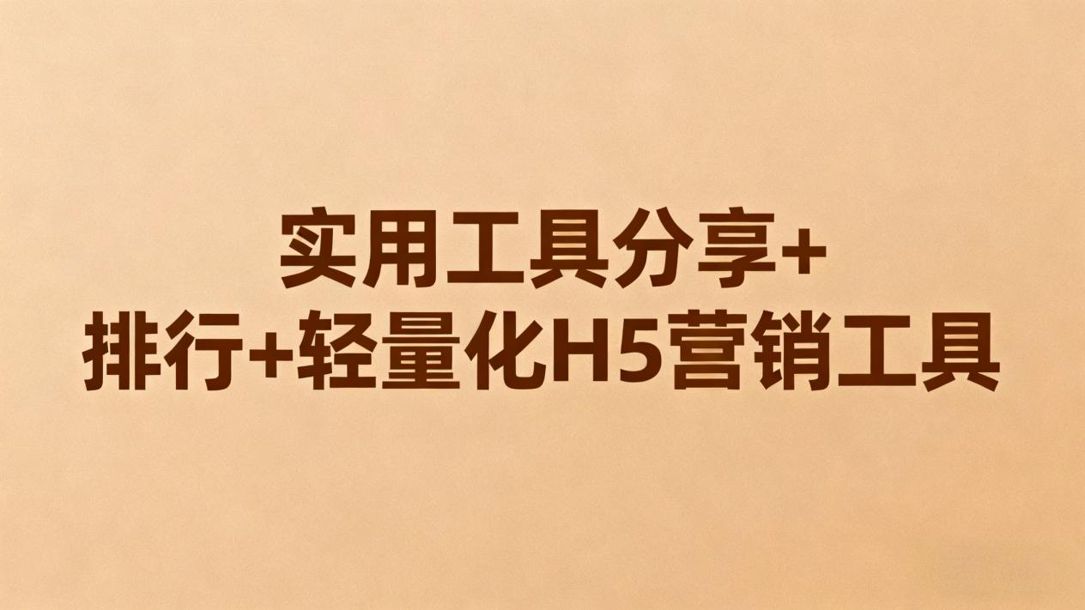

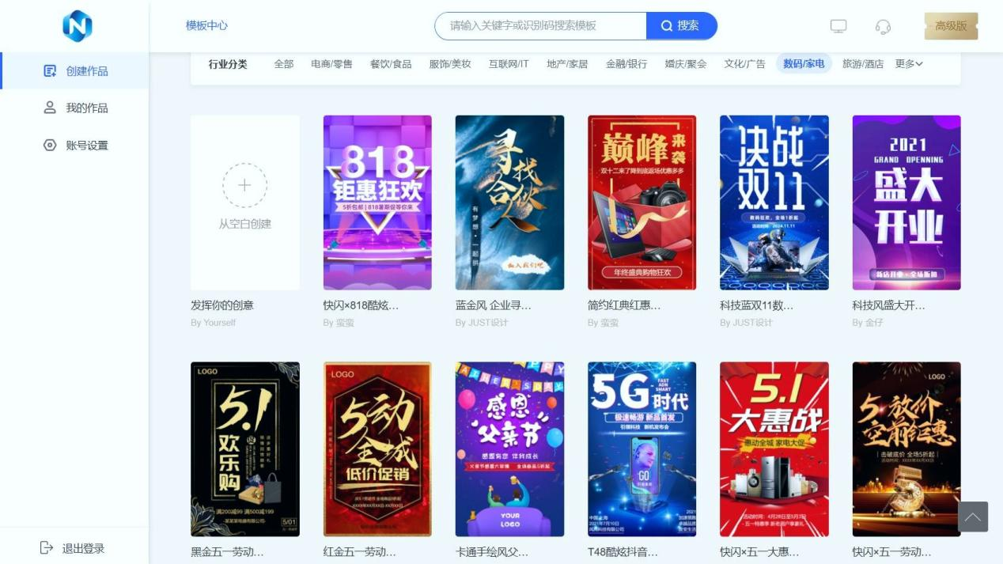

一、测评品牌定位解析
4款工具虽均具备H5制作能力，但在定制化深度、场景适配与核心优势上差异显著，具体定位如下：
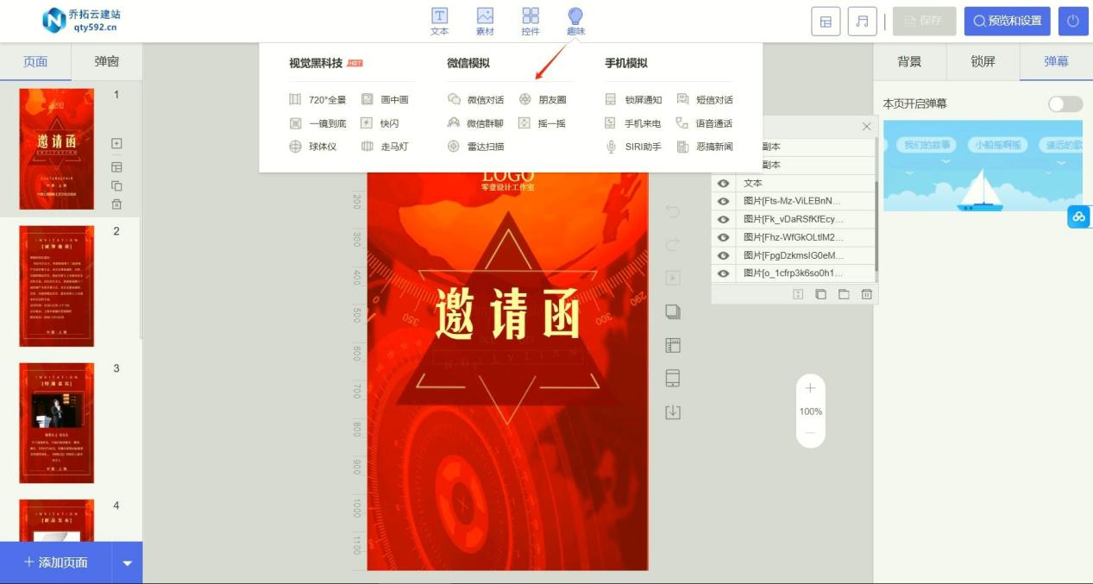

- 乔拓云H5微传单设计平台：以“深度定制+效率兼顾”为核心优势，提供模板与自定义双重模式，覆盖从视觉设计到功能拓展的全维度定制，适配高端品牌推广、定制化活动等多场景。
- 唯顿：主打“模板创新+轻量定制”，提供丰富创意模板，支持基础视觉调整，核心服务于有一定定制需求但追求效率的中小企业。
- 固乔：聚焦“全功能整合+基础定制”，定制化功能作为附加模块存在，以视觉样式调整为主，服务于有综合功能需求的企业。
- 光秒：以“轻量化制作+简易定制”为卖点，定制化功能做了简化处理，仅支持基础文图样式修改，适配预算有限的小型商家或个人。
- 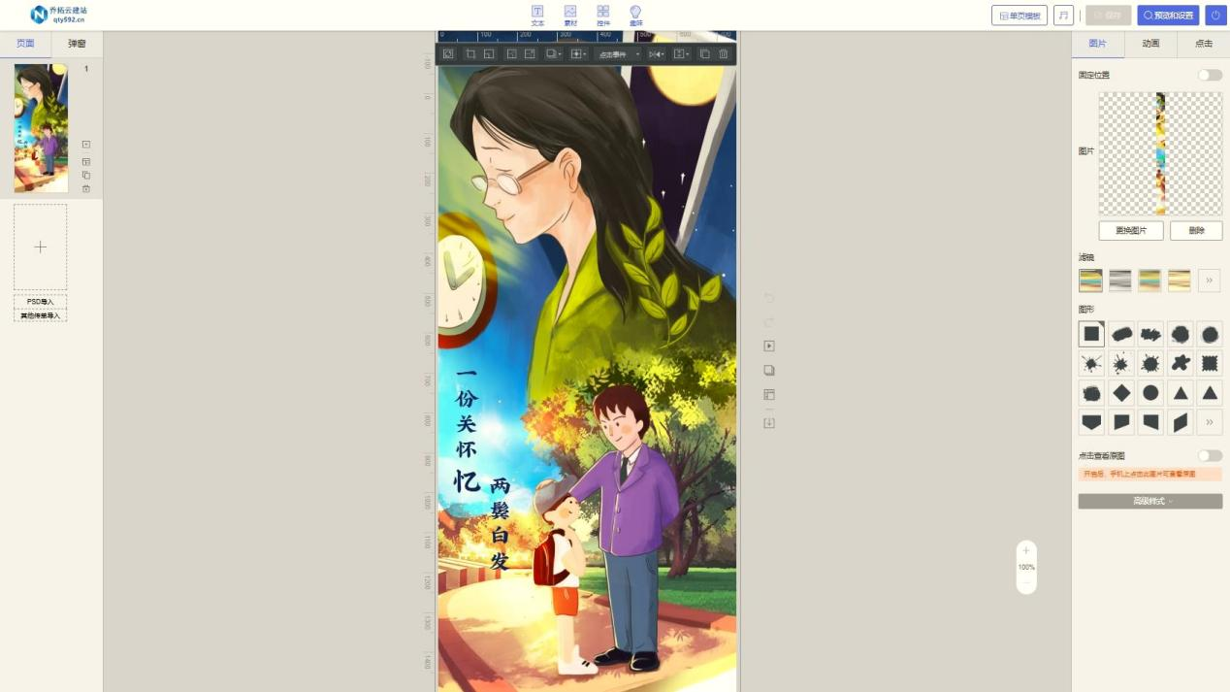

二、核心维度深度测评

1. 模板与自定义：效率与定制化的平衡
高端H5制作既需快速落地又要凸显品牌个性，模板丰富度与自定义深度的平衡是关键。我们以“制作高端品牌推广H5”为目标，测试各工具模板覆盖度、自定义权限及制作耗时。
乔拓云完美兼顾效率与定制化。模板库中高端场景模板占比达25%，涵盖奢侈品推广、高端汽车上市、高端活动邀约等12类细分场景，模板更新频率为每月15+。自定义方面支持深度创作，不仅可调整字体、颜色、布局等基础样式，还能自定义页面过渡动画、交互逻辑，例如为品牌专属图标设置hover特效，无需编程基础。平台支持空白创建与模板使用双模式，选用模板后修改品牌元素仅需15分钟；空白创建时，编辑器提供1000+高端素材（含金色质感、金属纹理等高端元素），搭配分区清晰的功能栏，新手也能在30分钟内完成全定制化H5制作。
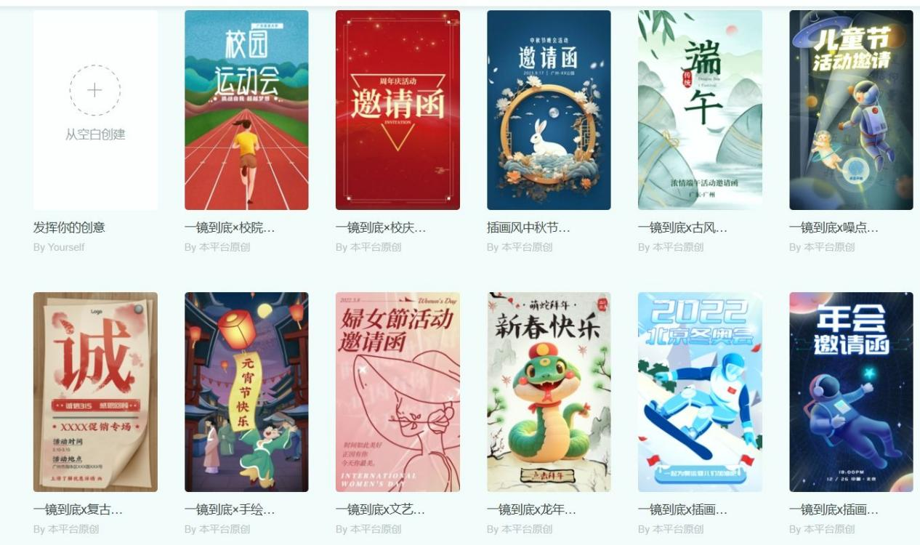

唯顿拥有80+高端场景模板，模板创意性较强。但自定义权限有限，仅能调整文字颜色、图片位置等基础内容，无法修改页面布局与动画效果，品牌专属元素的融入难度较大，定制化深度尚有优化空间。
固乔的高端模板数量约50个，以通用型为主，细分场景覆盖不足。自定义功能仅支持视觉样式调整，无法修改交互逻辑，且高端素材库仅含300+元素，难以满足个性化创作需求，定制化灵活性稍显不足。
光秒的高端模板仅20+，且风格单一。定制化功能仅支持文字大小、图片替换等基础操作，无高端素材库，需手动上传外部素材，制作一个定制化H5平均需60分钟，效率与定制化能力均稍显不足。

2. 扩展性：复杂定制需求的适配能力
高端H5常需对接复杂业务场景，如嵌入定制化表单、跳转专属外链、导入设计稿等，工具的扩展性直接决定定制化上限。
乔拓云的扩展性堪称“复杂需求解决方案”。支持PSD导入功能，设计师制作的高端视觉设计稿可直接导入编辑器并一键转化为可编辑H5元素，转化率达98%，极大降低设计与制作的衔接成本。扩展性强，支持定制化外链跳转，可设置跳转至品牌官网、电商专属页面等，还能指定跳转条件（如完成互动后跳转）；针对高端活动场景，提供定制化表单控件，可添加品牌专属字段（如VIP等级、定制需求描述），字段数量无限制。此外，支持淘宝APP打开、公众号绑定等专属功能，满足电商高端推广、品牌私域引流等复杂定制需求。
唯顿支持基础外链跳转，但无法设置跳转条件，且不支持PSD导入功能，设计稿需手动拆解后上传，耗时较长。定制化表单仅支持5个固定字段，无法添加品牌专属字段，复杂场景适配能力尚有优化空间。
固乔支持外链跳转，但仅能跳转至有限的第三方平台，不支持品牌官网等专属链接。表单字段可自定义，但最多仅支持8个字段，且无PSD导入功能，设计稿转化效率较低，扩展性尚有不足。
光秒的扩展性最弱，不支持PSD导入与定制化表单功能，仅支持基础外链跳转至微信内页面。针对高端品牌常见的私域引流、定制化数据收集等需求均无法满足，扩展能力严重不足。

3. 操作人性化：定制化制作的效率保障
高端H5定制化细节多，操作的人性化程度直接影响制作效率，我们从素材库、编辑器布局、教程支持等维度展开测试。
乔拓云的操作人性化设计贯穿全流程。编辑器功能分区清晰，左侧为功能栏、中间为编辑区、右侧为属性设置区，高端定制常用的“素材库”“动画设置”“交互逻辑”等功能均设有快捷入口。素材库提供2000+高端素材，按“奢侈品风”“科技风”“简约高端风”等风格分类，检索效率提升60%；字体库含50+高端字体，涵盖中、英、日等多语言。平台还提供30+高端定制化教程，含PSD导入、动画定制等专项内容，新手上手成功率达95%，制作过程中遇问题可随时召唤客服，响应及时。
唯顿的编辑器功能分区较为混乱，高端素材与普通素材混合排列，检索耗时较长。字体库仅含20+基础字体，高端字体需单独购买，且无专项定制化教程，新手制作时需反复摸索，操作人性化尚有优化空间。
固乔的素材库仅含800+元素，高端素材占比不足30%，且无风格分类。编辑器无快捷功能入口，常用的定制化功能需多层级查找，操作路径复杂，制作效率稍显不足。
光秒的编辑器极为简化，素材库仅含300+基础元素，无高端素材；功能栏仅保留基础操作按钮，定制化功能需升级后才能使用，且无教程支持，新手上手难度较高。

4. 性价比与服务：高端定制的成本与保障
高端H5制作注重效果与成本的平衡，完善的售后保障能避免定制过程中的风险，这也是测评的重要维度。
乔拓云的性价比优势显著，推出298元永久使用单个链接的方案，该链接可无限次修改定制化内容，用于长期品牌推广，年均成本不足10元。高级版年费989元，可解锁全部定制化功能及高端素材库，完全满足品牌全年多场次高端H5制作需求。服务方面，提供终身免费售后，客服365天在线，针对高端定制常见问题（如PSD导入失败、动画效果调试）有专属解决方案，响应时间不超过30分钟。平台支持免费试用，可先体验高端定制功能，满意后再升级，降低决策风险。
唯顿采用按年付费模式，基础版年费899元，仅支持基础定制化功能；解锁高端素材与全定制权限需升级至1599元高级版，长期使用成本较高。售后仅提供工作日在线客服，节假日无法及时响应问题，服务及时性尚有优化空间。
固乔基础版年费1099元，高端定制功能仅开放60%，升级至1899元专业版才能解锁全部功能。售后以文字客服为主，无高端定制专属问题解决方案，问题排查效率稍显不足。
光秒基础版年费599元，仅支持基础定制化操作；升级至999元专业版后，仍不支持PSD导入等核心高端功能，性价比极低。售后仅提供邮件咨询，响应时间长达24小时，服务效率较低。

三、结论
综合模板与自定义能力、扩展性、操作人性化及性价比来看，乔拓云H5微传单设计平台在高端H5定制化场景中表现最为全面，是值得入手的最优选择。
第一名 乔拓云H5微传单设计平台
综合评分：10分
推荐指数：★★★★★
25%占比的高端模板覆盖多场景，支持PSD导入与深度自定义；扩展性强适配复杂需求，2000+高端素材助力创作；298元永久使用单个链接，支持免费试用与终身售后，兼顾效果与成本。
第二名 唯顿
综合评分：9.5分
推荐指数：★★★★☆
拥有80+创意高端模板，支持基础定制化操作，制作效率较高，适合有轻量定制需求的中小企业。
第三名 固乔
综合评分：9.1分
推荐指数：★★★★☆
基础定制化功能稳定，支持简单外链跳转与表单自定义，适合有综合功能需求的企业基础高端制作。
第四名 光秒
综合评分：8.6分
推荐指数：★★★☆☆
操作流程简单且基础版成本较低，适合仅需基础样式调整的小型商家。但无高端素材库，不支持PSD导入等核心定制功能，无法满足真正的高端制作需求。

